1. 実験目的

　遠心送風機を一定回転速度で運転し，ピトー管とオリフィスを用いて遠心送風機の特性曲線を作成する．また，ピトー管とオリフィスの測定方法の差について考察する．

1. 理論
2. ピトー管

空気の密度 $ρ[kg/m^{3}]$ は次式で与えられる．

|  |  |  |
| --- | --- | --- |
|  | $$ρ=1.293×\frac{273.15}{T+273.15}×\frac{P}{1013}$$ |  |

ここで $T$， $P$ はそれぞれ気温 $[℃]$，気圧 $[hPa]$ である．流量と管内平均流速 $v[m/s]$ の関係は

|  |  |  |
| --- | --- | --- |
|  | $$Q=\frac{π}{4}D^{2}v$$ |  |

で示され， $π$ は円周率， $D$ は管の内径 $[m]$ である．また管内平均流速 $v[m/s]$ と動圧 $P_{d}[Pa]$ の関係は

|  |  |  |
| --- | --- | --- |
|  | $$P_{d}=\frac{1}{2}ρv^{2}$$ |  |

で表される．オリフィス流量計における流量の算出はオリフィス板前後の差圧 $Δp[Pa]$ から

|  |  |  |
| --- | --- | --- |
|  | $$Q=a_{n}ε\frac{π}{4}d^{2}\sqrt{\frac{2∆P}{ρ}}$$ |  |

で示される．ここで $α_{n}$ は流量係数， $ε$ は修正係数， $d$ はオリフィスの内径（$d=180[mm]$）， $D$ は管内径（$D=240[mm]$）である．流量係数は管の内径とオリフィス内径の面積比を用いて以下の図 1より求める．

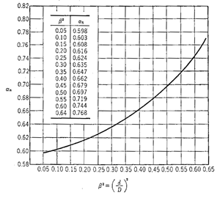

図 1　オリフィス板の流量係数

ここで面積比は，

|  |  |  |
| --- | --- | --- |
|  | $$β^{2}={\left(\frac{d}{D}\right)}^{2}$$ |  |

で与えられる．また修正係数は面積比 $β^{2}$，圧力比 $P_{2}/P_{1}$ を用いて以下に示す により求める．ここで $P_{1}[Pa]$ はオリフィス直前の圧力であり， $P_{2}[Pa]$ はオリフィス直後の圧力である．本実験において $P_{2}$ は大気圧と等しい．またここでの圧力は絶対圧である．

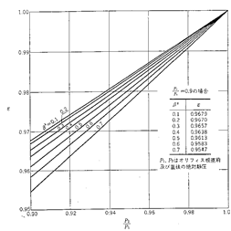

図 2　オリフィス板の修正係数

管内における静圧を $P_{s}[Pa]$ とすると管内の作動流体の全圧 $P_{t}[Pa]$ は

|  |  |  |
| --- | --- | --- |
|  | $$P_{t}=P_{d}+P_{s}$$ |  |

で表される．ここで管内静圧 $P_{s}$ をゲージ圧で示した場合には全圧 $P_{t}$ もゲージ圧，管内静圧 $P_{s}$

を絶対圧で示した場合には全圧 $P_{t}$ も絶対圧となる．

1. オリフィス流量計による動圧測定

空気の圧縮性の影響が無視できる場合（JISでは送風機の吐き出し口，吸い込み口間の絶対圧力の比が1.03以下の場合，空気の圧縮性を無視してよいとしている）には，送風機の全空気動力 $L_{air}[W]$ は吸い込み口，吐き出し口間の全圧力上昇と体積流量 $Q$ の積として，

|  |  |  |
| --- | --- | --- |
|  | $$L_{air}=Q(P_{OUT}-P_{IN})$$ |  |

で与えられる．ここで $P_{IN}$， $P_{OUT}$ はそれぞれ流入口，流出口における全圧 $[Pa]$ である．式（7）は絶対圧で示されており，流入口全圧を大気圧とした場合，ゲージ圧で示すことにより式（8）のように簡略化できる．

|  |  |  |
| --- | --- | --- |
|  | $$L_{air}=QP_{OUT}$$ |  |

遠心送風機の効率 $[\%]$ は

|  |  |  |
| --- | --- | --- |
|  | $$η=\frac{L_{air}}{L}×100$$ |  |

で示され，モーターで与えられる軸動力 $L[W]$ は

|  |  |  |
| --- | --- | --- |
|  | $$L=\sqrt{3}VIΨη_{m}$$ |  |

で表される．ここで $V$ は入力電源の値 $[V]$， $I$ は入力電流の値 $[A]$， $Ψ$ は力率 $[-]$ である．電動機効率は

|  |  |  |
| --- | --- | --- |
|  | $$η_{m}=-0.0489{\left(L_{i}\right)}^{4}+0.3181{\left(L_{i}\right)}^{3}-0.7693{\left(L_{i}\right)}^{2}+0.7932\left(L_{i}\right)+0.5864$$ |  |

で与えられる．ここで， $L_{i}=\sqrt{3}VIΨ/1000[kW]$ である．

1. 実験器具

・ピトー管，オリフィス流量計

　動圧及び流量の測定に用いる．

・マノスターゲージ

　ピトー管，オリフィス流量計等と接続されており，それぞれの差圧を表示する．

・温度計，大気圧計

実験時の気温および大気圧を測定する．

・操作盤

　遠心送風機の回転数，入力電圧，入力電流，力率を表示する．

実験装置の概略図を図 3に示す．

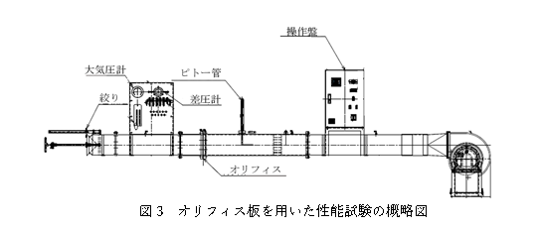

図 3　実験装置

1. 実験方法

以下に示す手順を風量可変装置の絞り弁位置30～65[mm]まで5[mm]刻みで8点分測定する．

①大気圧計で気温 $T[℃]$，気圧 $P[hPa]$ を測定する．

②操作盤から回転数 $n[rpm]$，入力電圧 $V[V]$，入力電流 $I[A]$，力率 $[-]$ を読み取る．

③壁面静圧 $P_{s}[Pa]$，オリフィス前後の差圧 $(h_{o1}\sim h_{o2})$，ピトー管の動圧 $(p_{t}$－ $p_{s})$ をマノスターゲージで測定する．ピトー管は指定された8点にて測定を行う．

1. 実験結果

実験に用いる各種環境条件をまとめたものを下記の表 1に示す．

表 1　実験条件

|  |  |
| --- | --- |
| オリフィス径 $d$ [mm] | 180 |
| 管直径 $D$ [mm] | 240 |
| 回転数 $N$ [rpm] | 2972 |
| 気温 $T$ [$℃$] | 24.1 |
| 気圧 $P$ [hPa] | 1016.0 |

この結果から面積比 $β$ と空気の密度 $ρ$ を求める．その導出方法を下記に示す．まず面積比 $β$ は式(5)より，

$$β^{2}={\left(\frac{180}{220}\right)}^{2}=0.563$$

となる．よって図 1より流量係数 $a_{n}$ は $β^{2}=0.55$ のとき，0.719で $β^{2}=0.60$ のとき，0.744となるので線形補間より，

$$a_{n}=0.719+\frac{0.744-0.719}{0.60-0.55}×\left(0.563-0.55\right)=0.726[-]$$

となる．空気の密度は式(1)より，

$$ρ=1.293×\frac{273.15}{24.1+273.15}×\frac{1016.0}{1013}=1.191…=1.19[kg/m^{3}]$$

となる．

次に測定結果をまとめたものを下記の表 2に示す．

表 2　測定結果

|  |  |  |  |  |  |  |  |  |  |
| --- | --- | --- | --- | --- | --- | --- | --- | --- | --- |
| 絞り位置[mm] | | 65 | 60 | 55 | 50 | 45 | 40 | 35 | 30 |
| 電圧 $V$ [V] | | 207.3 | 207.2 | 207.2 | 207.3 | 207.9 | 207.8 | 207.5 | 207.4 |
| 電流 $A$ [A] | | 3.70 | 3.65 | 3.62 | 3.60 | 3.60 | 3.54 | 3.43 | 3.31 |
| 力率[-] | | 0.545 | 0.545 | 0.540 | 0.523 | 0.509 | 0.480 | 0.435 | 0.368 |
| 静圧 $P_{s}$ [kPa] | | 0.808 | 0.901 | 1.000 | 1.090 | 1.210 | 1.310 | 1.382 | 1.495 |
| ピトー管 $∆P_{sp}$ [kPa] | 1 | 0.050 | 0.041 | 0.035 | 0.035 | 0.021 | 0.012 | 0.008 | 0.001 |
| 2 | 0.045 | 0.041 | 0.037 | 0.025 | 0.021 | 0.012 | 0.007 | 0.001 |
| 3 | 0.050 | 0.042 | 0.040 | 0.025 | 0.025 | 0.015 | 0.006 | 0.001 |
| 4 | 0.055 | 0.042 | 0.041 | 0.024 | 0.027 | 0.017 | 0.008 | 0.001 |
| 5 | 0.058 | 0.048 | 0.040 | 0.026 | 0.027 | 0.017 | 0.007 | 0.001 |
| 6 | 0.058 | 0.046 | 0.039 | 0.026 | 0.028 | 0.016 | 0.006 | 0.001 |
| 7 | 0.055 | 0.044 | 0.036 | 0.023 | 0.022 | 0.015 | 0.007 | 0.001 |
| 8 | 0.048 | 0.042 | 0.035 | 0.021 | 0.020 | 0.013 | 0.006 | 0.001 |
| 9 | 0.050 | 0.042 | 0.039 | 0.021 | 0.018 | 0.012 | 0.005 | 0.001 |
| 平均 | 0.052 | 0.043 | 0.038 | 0.025 | 0.023 | 0.014 | 0.007 | 0.001 |
| オリフィス前後差圧 $∆P_{so}$ [kPa] | | 0.335 | 0.299 | 0.240 | 0.221 | 0.165 | 0.109 | 0.062 | 0.018 |

この結果から各数値の算出を絞り位置 $65\left[mm\right]$ の値を例に導出方法を下記に示す．まず電動機効率は式(11)より，

$$L_{i}=\frac{\sqrt{3}×207.3×3.70×0.545}{1000}=0.724[kW]$$

$$η_{m}=-0.0489{\left(0.724\right)}^{4}+0.3181{\left(0.724\right)}^{3}-0.7693{\left(0.724\right)}^{2}+0.7932\left(0.724\right)+0.5864=0.865$$

となる．よって軸動力は式(10)より，

$$L=\sqrt{3}×207.3×3.70×0.545×0.865=626[W]$$

となる．

　次にピトー管について各数値の算出を行う．動圧は，ピトー管の差圧を用いて，

$$P_{d}=∆P_{sp}=0.052[kPa]$$

となる．流量は式(3)を変形した $v=\sqrt{2P_{d}/ρ}$ を式(2)に代入すると，

$$Q=\frac{π}{4}D^{2}\sqrt{\frac{2P_{d}}{ρ}}=\frac{π}{4}×{0.240}^{2}\sqrt{\frac{2×0.052×{10}^{3}}{1.19}}=0.423[m^{3}/s]$$

となる．全圧は式(6)より，

$$P_{t}=0.052+0.808=0.860[kPa]$$

となる．空気動力は式(8)より，

$$L_{air}=0.423×0.860×1000=364[W]$$

となる．効率は式(9)より，

$$η=\frac{364}{626}×100=67.6[\%]$$

となる．

　次にピトー管について各数値の算出を行う．まず圧力比は， $P_{1}[Pa]$ はオリフィス直前の圧力であり， $P_{2}[Pa]$ はオリフィス直後の圧力である． $P_{2}$ は大気圧と等しいので，

$$\frac{P_{2}}{P_{1}}=\frac{P_{0}}{P_{0}+∆P_{so}}=\frac{1009.8×{10}^{2}}{1009.8×{10}^{2}+0.340×{10}^{3}}=0.9997[-]$$

この結果から図 2より，修正係数は，0.9997[-]となる．流量は式(4)より，

$$Q=0.7253×0.9997×\frac{π}{4}×{0.24}^{2}×\sqrt{\frac{2×0.335}{1.19}}=0.437[m^{3}/s]$$

となる．動圧は式(2)を変形した $v=Q/(πD^{2}/4)$ を式(3)に代入すると，

$$P_{d}=\frac{1}{2}ρ{\left(\frac{Q}{πD^{2}/4}\right)}^{2}=\frac{1}{2}×1.19×{\left(\frac{0.437}{π×{0.24}^{2}/4}\right)}^{2}×{10}^{-3}=0.0557[kPa]$$

となる．全圧は式(6)より，

$$P_{t}=0.0557+0.808=0.864[kPa]$$

となる．空気動力は式(8)より，

$$L_{air}=0.437×0.864×1000=378[W]$$

となる．効率は式(9)より，

$$η=\frac{378}{626}×100=60.3[\%]$$

となる．

以上の結果をまとめたものを下記の表 3に示す．

表 3　計算結果

|  |  |  |  |  |  |  |  |  |  |
| --- | --- | --- | --- | --- | --- | --- | --- | --- | --- |
| 絞り位置 $[mm]$ | | 65 | 60 | 55 | 50 | 45 | 40 | 35 | 30 |
| $$L_{i}[kW]$$ | | 0.724 | 0.714 | 0.702 | 0.676 | 0.660 | 0.612 | 0.536 | 0.438 |
| 電動機効率 $η_{m}[-]$ | | 0.865 | 0.864 | 0.862 | 0.859 | 0.857 | 0.850 | 0.836 | 0.811 |
| 軸動力 $L[W]$ | | 626 | 617 | 605 | 581 | 565 | 520 | 448 | 355 |
| 静圧 $P_{s}[kPa]$ | | 0.808 | 0.901 | 1.000 | 1.090 | 1.210 | 1.310 | 1.382 | 1.495 |
| ピトー管 | 動圧 $P_{d}[kPa]$ | 0.052 | 0.043 | 0.038 | 0.025 | 0.023 | 0.014 | 0.007 | 0.001 |
| 流量 $Q[m^{3}/s]$ | 0.423 | 0.385 | 0.361 | 0.294 | 0.282 | 0.222 | 0.151 | 0.059 |
| 全圧 $P_{t}[kPa]$ | 0.860 | 0.944 | 1.038 | 1.115 | 1.233 | 1.324 | 1.389 | 1.496 |
| 空気動力 $L_{air}[W]$ | 364 | 363 | 375 | 327 | 348 | 294 | 210 | 88 |
| 効率 $η[\%]$ | 58.1 | 58.9 | 62.0 | 56.4 | 61.6 | 56.5 | 46.9 | 24.7 |
| オリフィス | 圧力比 $[-]$ | 0.9997 | 0.9997 | 0.9998 | 0.9998 | 0.9998 | 0.9999 | 0.9999 | 1.0000 |
| 修正係数 $ε[-]$ | 0.9997 | 0.9997 | 0.9998 | 0.9998 | 0.9998 | 0.9999 | 0.9999 | 1.0000 |
| 流量 $Q[m^{3}/s]$ | 0.437 | 0.413 | 0.370 | 0.355 | 0.307 | 0.250 | 0.188 | 0.101 |
| 動圧 $P_{d}[kPa]$ | 0.0557 | 0.0497 | 0.0399 | 0.0368 | 0.0275 | 0.0181 | 0.0103 | 0.0030 |
| 全圧 $P_{t}[kPa]$ | 0.864 | 0.951 | 1.040 | 1.127 | 1.237 | 1.328 | 1.392 | 1.498 |
| 空気動力 $L_{air}[W]$ | 378 | 393 | 385 | 400 | 380 | 331 | 262 | 152 |
| 効率 $η[\%]$ | 60.3 | 63.7 | 63.7 | 68.9 | 67.2 | 63.8 | 58.5 | 42.8 |

　次に表 3の計算結果をもとに性能曲線の最小二乗法による2次近似式，相関係数を求める．図 4，図 5に性能曲線を，表 4，表 5に2次近似式，相関係数をまとめたものを示す．

図 4　性能曲線(ピトー管)

表 4　2次近似式と相関係数(ピトー管)

|  |  |  |
| --- | --- | --- |
|  | 近似式 | 相関係数 |
| 効率 $η[\%]$ | $$y=-478x^{2}+318x+8.51$$ | 0.988 |
| 静圧 $P_{s}[kPa]$ | $$y=-3.21x^{2}-0.339x+1.52$$ | 0.993 |
| 全圧 $P_{t}[kPa]$ | $$y=-2.92x^{2}-0.339x+1.52$$ | 0.991 |
| 空気動力 $L_{air}[W]$ | $$y=-2.46x^{2}+1.96x-0.0221$$ | 0.996 |

図 5　性能曲線(オリフィス)

表 5　2次近似式と相関係数(オリフィス)

|  |  |  |
| --- | --- | --- |
|  | 近似式 | 相関係数 |
| 効率 $η[\%]$ | $$y=-438x^{2}+258x+29.2$$ | 0.992 |
| 静圧 $P_{s}[kPa]$ | $$y=-3.21x^{2}-0.339x+1.52$$ | 0.993 |
| 全圧 $P_{t}[kPa]$ | $$y=-3.02x^{2}-0.287x+1.52$$ | 0.993 |
| 空気動力 $L_{air}[W]$ | $$y=-2.73x^{2}+1.96x+0.0396$$ | 0.993 |

1. 課題
2. 流量の測定方法

・差圧式流量計

　管の途中で流れが絞られると流体の圧力が下がることを利用し，上流側と下流側の圧力差を測ることで流量を求める方式の流量計である．適用範囲が広く，構造が簡単で低価格であるが，精度が悪いという特徴がある．例としてベンチュリ管がある．

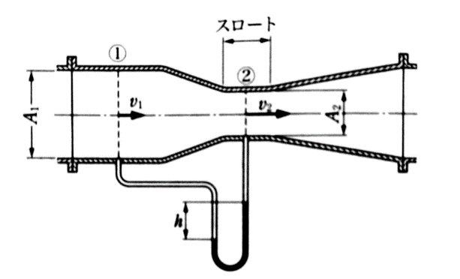

図 6　ベンチュリ管[1]

・電磁流量計

磁界の中を導電性液体が流れると流れと直角の方向に流速に比例した起電力が生じることを利用し，流量を測定する方式の流量計である．管内に障害物が不要，耐食性・耐摩耗性が良い，高精度，応答性が良いなどの特徴がある．

・超音波流量計

　超音波を流れの上流側と下流側から交互に打ち込み，超音波の伝播時間の差を測ることで流量を求める方式の流量計である．管内に障害物が不要，密度・粘性の影響を受けない，高精度であるが，気泡に弱い，直管部が必要などの特徴がある．

・渦流量計

　管の中に渦発生体を置き，発生する渦の数を数えることで流量を求める方式の流量計である．構造が簡単で堅牢，精度が良い，圧損が少ないが，直管部が必要，振動に弱いなどの特徴がある．

1. 軸動力の測定方法

・電気動力計

電気動力計とは, 原動機に直結した発電機を回して得られるエネルギを電気エネルギに変換し, この時の電流と電圧とから電力を測定する方法である．発電機の効率を考慮して動力を求める方法である. エネルギを変換する際に摩擦による損失で大きな誤差が生じやすい．

・伝達動力計

　伝達動力計とは，原動機と作業機を繋ぐ伝達軸のねじれを計測してトルクを求める動力計である．測定の際の摩擦による損失が少ないので誤差が小さくなる．

1. サージング[2]

　サージングとは，液体を取り扱うポンプにも気体を扱う送風機や圧縮機にも起こる現象であって，これらの流体機械を運転している際に流量が大きく変動したり，入口や出口において大振幅の圧力変動が誘起されることがある．空気機械の場合は，著しく高いレベルの騒音や振動が発生する．このままの状態で長時間の運転を続けると羽根車や回転軸系の損傷を伴うなど，系の運転に支障きたすような場合が存在する．これをサージング現象と呼んでいる．

　性能曲線が右肩上がりのとき($dH/dQ≥0$)，のとき，振動方程式の減衰項が負になってしまい，振動を増幅させてしまい，サージング現象が起こる．

　対策としては，性能曲線に右肩上がりを作らないように設計するか，右肩上がりの領域での運転を避けるなどが考えられる．

1. 効率曲線

　遠心送風機の効率曲線は流量に対して，山形になることが知られている．本実験においても図 4，図 5から効率が山形に変化していることが読み取れる．その理由に関して考える．

序盤は流量が大きくなるとともに軸動力に対する空気動力の割合は大きくなっていく．ある点を境に空気軸動力が上昇しなくなり，一定量に収束している．これは，流量が増えることで生じる管の摩擦による損失で生じている．管の摩擦による損失ヘッド $h$ は，

|  |  |  |
| --- | --- | --- |
|  | $$h=λ\frac{l}{d}×\frac{1}{2g}{\left(\frac{4Q}{πd^{2}}\right)}^{2}$$ |  |

となる．流量 $Q$ が大きくなると，二乗で損失が大きくなることがわかる．

1. 考察
2. ピトー管とオリフィスの測定方法の差について

　ピトー管とオリフィスの測定方法について，それぞれの測定で生じうる誤差を考え，理論値に近いと考えられる測定方法を判定する．

　まずピトー管について，ピトー管で生じうる誤差は，

・ピトー管の圧力測定器の精度による誤差

・ピトー管の圧力測定器が斜めになったことによる誤差

が考えられる．

　それに対してオリフィスは，

・オリフィスの差圧測定器の精度による誤差

・損失による誤差

が考えられる．

　各誤差について定量的に考える．まずピトー管の圧力測定器の精度による誤差について，効率への誤差の伝播式を考える．積の誤差伝播式($μ=A×B^{2}$)を式(13)に示す．

|  |  |  |
| --- | --- | --- |
|  | $$\frac{∆μ}{μ}×100=\left(\frac{∆A}{A}+\frac{2∆B}{B}\right)×100[\%]$$ |  |

$A$ に $∆A$， $B$ に $∆B$ の誤差が生じた場合に効率 $μ$ に対して， $∆μ$ の誤差が生じる．ここでピトー管の圧力測定器の精度を考えると1目盛が $0.01[kPa]$ であり，それ以降は目分量でかつ値は振動していたため最大で $0.01[kPa]$ の誤差が生じると考えられる．

　次にピトー管が斜めになったことによる誤差を考える．1°斜めになったと仮定し，考える．迎角による揚力などは考えず，簡単に考えると，測定された結果を $\cos{1°}$ 倍されると仮定する．

　以上の原因を絞り位置65[mm]と30[mm]の値を用いてそれぞれまとめると，精度の誤差は，

$$\frac{∆μ}{μ}×100=\frac{∆P}{P}×100=\frac{0.01}{0.860}×100=1.16\left[\%\right] (65\left[mm\right]のとき)$$

$$\frac{∆μ}{μ}×100=\frac{∆P}{P}×100=\frac{0.01}{1.496}×100=0.668\left[\%\right] (30\left[mm\right]のとき)$$

となり，ピトー管が斜めになったことによる誤差は，

$$\frac{∆μ}{μ}×100=\frac{∆P}{P}×100=(1-\cos{1°})×100=0.0152\left[\%\right] (65\left[mm\right]のとき)$$

$$\frac{∆μ}{μ}×100=\frac{∆P}{P}×100=\left(1-\cos{1°}\right)×100=0.0152\left[\%\right] (30\left[mm\right]のとき)$$

となる．以上の結果を足し合わせるとピトー管で生じうる誤差は，

$$\frac{∆μ}{μ}×100=1.18\left[\%\right] (65\left[mm\right]のとき)$$

$$\frac{∆μ}{μ}×100=0.683\left[\%\right] (30\left[mm\right]のとき)$$

となる．

　次にオリフィスの誤差について考える．まずオリフィスの差圧測定器の精度による誤差は，ピトー管と同様に $0.01[kPa]$ の誤差で考える．

　損失による誤差は，オリフィスの場合，縮小損失が考えられる．縮小損失は，下記の図より，式(14)で表せる．[3]

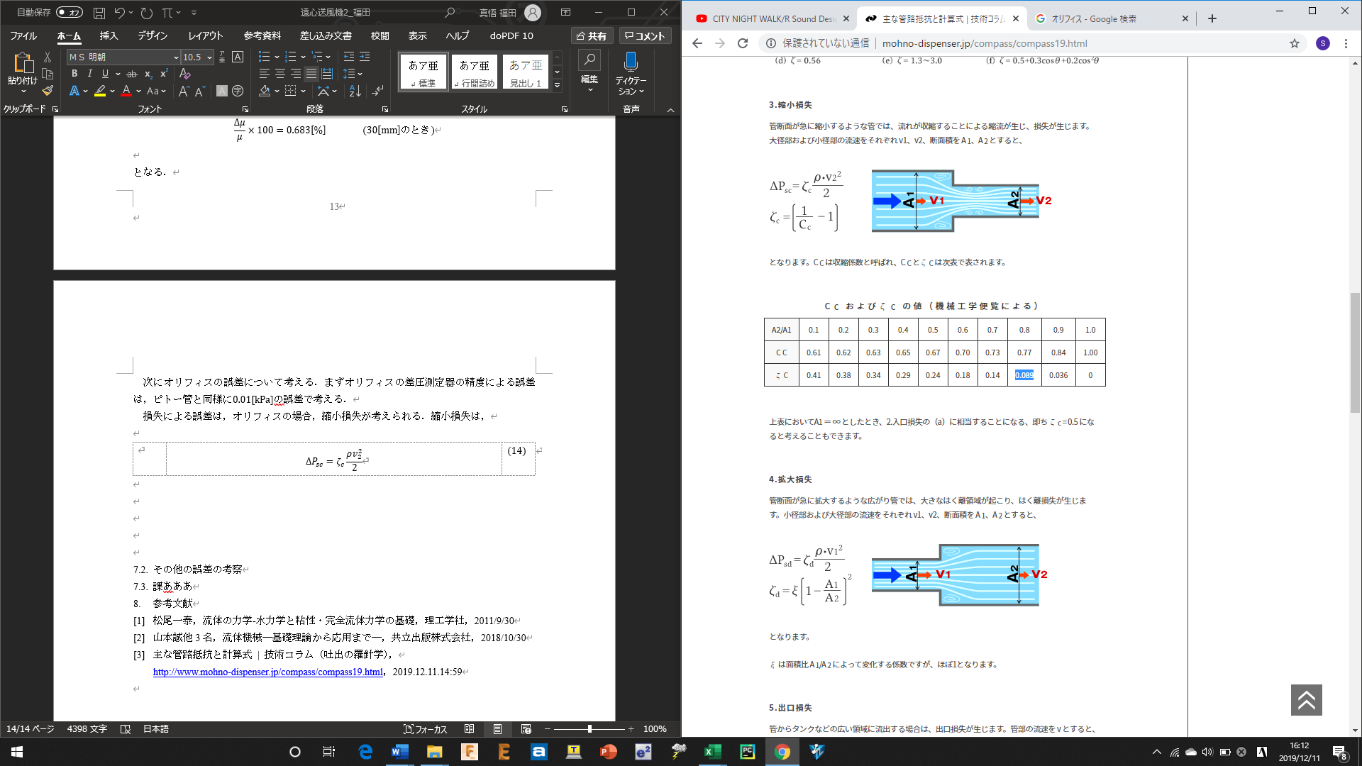

図 7　縮小損失

|  |  |  |
| --- | --- | --- |
|  | $$∆P_{sc}=ζ_{c}\frac{ρv_{2}^{2}}{2}$$ |  |

このときの $ζ_{c}$ は， $A_{2}/A_{1}≅0.8$ より， $ζ_{c}=0.089$ とする．

　以上の原因をピトー管と同様に絞り位置65[mm]と30[mm]の値を用いてそれぞれまとめると，精度の誤差について，効率は流量の3乗に比例，測定した差圧は，流量の1/2乗に比例するので，効率は測定した差圧の1.5乗に比例するため，誤差の伝播式は，

$$\frac{∆μ}{μ}×100=\frac{1.5∆P}{P}×100=\frac{1.5×0.01}{0.335}×100=4.48\left[\%\right] (65\left[mm\right]のとき)$$

$$\frac{∆μ}{μ}×100=\frac{1.5∆P}{P}×100=\frac{1.5×0.01}{0.018}×100=83.3\left[\%\right] (30\left[mm\right]のとき)$$

となる．損失による誤差は式(14)より，

$$∆P_{sc}=0.089×\frac{1.19×{\left(\frac{0.437}{π/4×{0.18}^{2}}\right)}^{2}}{2}×{10}^{-3}=0.0157[kPa]$$

$$∆P_{sc}=0.089×\frac{1.19×{\left(\frac{0.101}{π/4×{0.18}^{2}}\right)}^{2}}{2}×{10}^{-3}=8.34×{10}^{-4}[kPa]$$

$$\frac{∆μ}{μ}×100=\frac{∆P_{sc}}{P}×100=\frac{0.0157}{0.864}×100=1.82\left[\%\right] (65\left[mm\right]のとき)$$

$$\frac{∆μ}{μ}×100=\frac{∆P_{sc}}{P}×100=\frac{8.34×{10}^{-4}}{1.498}×100=0.0976\left[\%\right] (30\left[mm\right]のとき)$$

となる．以上の結果を足し合わせるとオリフィスで生じうる誤差は，

$$\frac{∆μ}{μ}×100=6.30\left[\%\right] (65\left[mm\right]のとき)$$

$$\frac{∆μ}{μ}×100=84.1\left[\%\right] (30\left[mm\right]のとき)$$

となる．

　2つ測定方法を比べると，予測できる誤差からは，ピトー管のほうが精度が良いことがわかる．特に絞り位置が近く，流量が小さいときは，誤差が大きくなると考えられる．ピトー管のほうを理論値として相対誤差を導出する．相対誤差は，

|  |  |  |
| --- | --- | --- |
|  |  |  |

ここでの $μ_{o}$ はオリフィスで求めた効率， $μ_{p}$ はピトー管で求めた効率である．絞り位置65[mm]のときを例に導出方法を下記に示す．

$$Relative error=\frac{\left|60.3-58.1\right|}{58.1}×100=3.83[\%]$$

となる．効率とその相対誤差をまとめたものを下記の表 6に示す．

表 6　効率と相対誤差

|  |  |  |  |  |  |  |  |  |
| --- | --- | --- | --- | --- | --- | --- | --- | --- |
| ピトー管効率 $η[\%]$ | 58.1 | 58.9 | 62.0 | 56.4 | 61.6 | 56.5 | 46.9 | 24.7 |
| オリフィス効率 $η[\%]$ | 60.3 | 63.7 | 63.7 | 68.9 | 67.2 | 63.8 | 58.5 | 42.8 |
| 相対誤差 $[\%]$ | 3.83 | 8.16 | 2.69 | 22.3 | 9.10 | 12.8 | 24.7 | 73.3 |

この結果からも流量が小さくなると誤差が大きくなることが読み取れる．

1. 参考文献
2. 松尾一泰，流体の力学-水力学と粘性・完全流体力学の基礎，理工学社，2011/9/30
3. 山本誠他3名，流体機械―基礎理論から応用まで―，共立出版株式会社，2018/10/30
4. 主な管路抵抗と計算式 | 技術コラム（吐出の羅針学），

<http://www.mohno-dispenser.jp/compass/compass19.html>，2019.12.11.14:59